Ⅳ

聴覚障がい児とその保護者支援

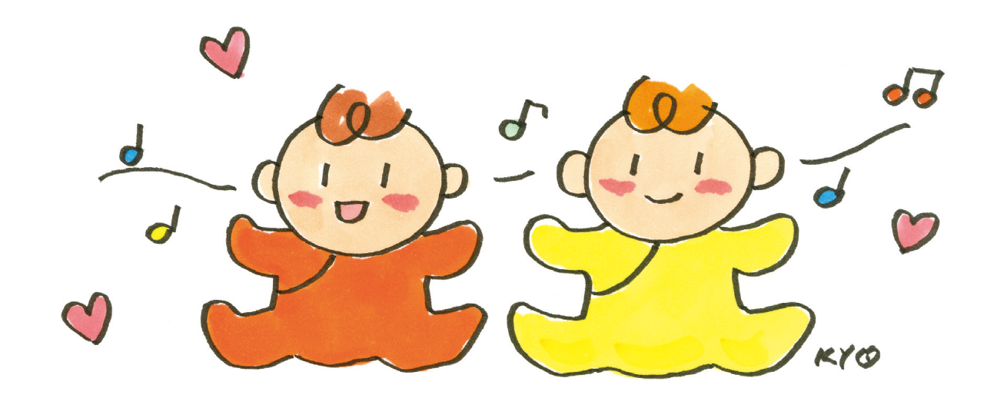
Ⅳ 聴覚障がい児とその保護者支援

１ 聴覚障がい児（疑われる児も含む）とその保護者支援
乳幼児の言語力及び言語性認知能力の発達は、単にコミュニケーション力だけでなく、児の情緒面や社会性の発達とも大きく関連しています。
乳幼児は、聴覚により音声言語を獲得し、それらを基礎に思考し、他者とのコミュニケーションを図ったり、さまざまな物事への理解を深めたりしていきます。聴覚障がい児にとっては、障がいが高度・重度になると音声言語をはじめとする音によって得られる情報が欠如しますが、これまでのさまざまな知見により、療育※等の支援を早期に開始することが、児の言語力や言語性認知能力を高めるために効果があるとされています。しかし、聴覚障がい児は多様です。そのためさまざまな角度から個々の能力を引出し、発達・成長していくことができるように他分野の専門家の協力を得てアプローチしていくことが聴覚障がい児への支援の本質といえます。
保護者自身、心配や不安といった精神的な負担を抱えながら子育てをしていることが少なくありません。子どもと接する時間の長い母親に対しては、その負担が過重にならないように、周囲のサポートも得られるよう助言することも重要です。保護者のメンタルケアも含めて、支援の果たす役割は大きなものとなってきます。

*療育等・・言語獲得のための種々の取組を含む

コラム 「重複障がい児の場合」

聴覚障がいに知的障がいや運動障がいが重複すると、評価や訓練はより一層難しくなり、言語発達も著しく遅れる傾向にあります。重複する障がいの種類や程度により状態はさまざまですが、他の障がいのケアと並行して、聴覚障がいに対しても可能な限り適切な対応をします。支援者は、個々の状態に合わせて、さまざまな方法の中から選択したり、組み合わせる等、柔軟な対応を心がける必要があります。また、働きかけることに終始するのではなく、子どもの発達や成熟を待つ視点も重要です。
子どもは、ことばでのコミュニケーションが可能になる前に、表情、視線、目の動き、音声、身振りなどで自分の気持ちを表します。子どもが出すこれらの信号を大人が読み取ることにより、コミュニケーションが成立します。この前言語期のコミュニケーション行動の発達は、ことば（音声、文字、手話等）の準備をすすめるだけでなく、聴覚障がいに知的障がいを合併し、早期に補聴器装着などの聴覚活用を試みても十分に生かし切れない子どもたちのコミュニケーションを保障する上で重要なカギとなります。
聴覚障がいだけでなく、重度の知的・運動障がいを併せ有する重症心身障がい児では、特に覚醒―睡眠のリズムが不安定であるてんかんを合併していることがあります。この場合、感覚刺激が入力されず、外界を認知しにくいことがあります。したがって、まず基本的な生活リズムが整うように配慮することが大切です。
子どもの発達の原動力となる「自発的に外界に働きかける力」が、重度の障がい児では不足していることもあります。こういった場合、ただ発達を待っているだけでは子どもたちの潜在能力を引き出すことはできません。子どもが外界に働きかけやすいような状況設定や介助を発達・障がいの特徴に合わせて工夫し、積極的にさまざまな体験ができるような合理的配慮が必要です。

２ 早期支援の必要性
乳幼児の場合は、保護者とのコミュニケーションの確立が最も重要です。このため、コミュニケーションの方法の選択については家庭内で使用されている言語が重要な因子となります。保護者が適切に判断できるように十分な情報の提供と適切な助言を行い、保護者の希望に沿った早期支援が必要です。どのような方法であっても、早期から行うことが望まれます。

（１）早期支援の目的
脳の可塑性が認められる時期の学習が有効であることは広く認められており、聴覚障がい児においても早期支援が言語力、言語性認知能力を高めることが実証されています。早期支援は個々の子どもの諸能力が最大限に発達するのを援助し、児と家族の要望に応えてコミュニケーション能力、生活能力、感情的な安定、自己の肯定的な評価などが獲得できるように計画されなくてはなりません。
早期支援が効果を上げるためには、支援開始時期、個々の児と家族に対応した支援プログラムの幅広さと柔軟性、支援プログラム実施の頻度、個人差を認識すること、支援専門家の直接の指導、家族支援などが重要です。

（２）親子関係確立の援助
親子関係が確立されることは育児の根幹ですが、障がい児（疑いの児も含めて）の場合には、児の障がいや将来に対する不安を持って育児に当たることになるため、良好な親子関係の確立の援助がなお一層重要です。保護者が障がいの告知によって混乱し、悲観する時期を経て、これを乗り越え、積極的に育児ができるように、聴覚障がいとその支援に関する正しい知識を持った者が加わって、支援やカウンセリングを行うことが必要です。支援に当たる専門家としては、言語聴覚士、聴覚支援学校教員、児童発達支援機関の指導員などが中心となり、小児科医、耳鼻咽喉科医、病院の臨床心理士、保健師、医療社会福祉士、児童相談所などの協力を得て、関係者の連携を取りながら行うことが望まれます。
子どもに接する時間が長い母親が育児の中心となる場合が多くなりますが、母親のみに荷重な負担がかからないように周囲の者の支援も大切です。良好な親子関係の確立が、子どもの発達に不可欠であり、また、子どもの発達全体の中で、言語も発達します。

（３）コミュニケーションの方法
コミュニケーションの方法としては、聴覚口話法、手話、キュードスピーチ、指文字などがありますが、乳幼児には子どもの状態に合わせ、聴覚活用を行いながら視覚活用も併用すること（トータルコミュニケーション）が多いです。
保護者が健聴で、聴覚を活用するコミュニケーションを選択する場合は、保有聴力を活用し、補聴器を装着して聴覚口話法の指導を行います。子どもの言語獲得の状況に合わせて、指導の過程で手話やキュードスピーチあるいは指文字等を併用する場合もあります。一般的には、聴覚障がいの程度が重いほど視覚活用も多くなります。聴覚障がいが重度で、補聴器の効果が不十分な場合は、人工内耳手術の適応も考えられます。
健聴の保護者が手話によるコミュニケーションを選択した場合は、手話による指導を行います。この場合は、家族の手話学習の支援も必要です。保護者が聴覚障がい者で手話が使える場合は、子どもが自然に手話を習得できることもあり、保護者とのコミュニケーションが確立できます。保護者が手話を使えない場合でも、保護者が子どもと手話によるコミュニケーションを選択した場合は、保護者への手話学習の支援を行います。

①聴覚口話法
補聴器装用あるいは人工内耳手術により保有聴力を活用して、聴き、話しことばによるコミュニケーションを行う方法です。口形を読む口話法（読話）も併用されることが多いです。

②手話
手話（日本手話）は聴覚障がい者の間に生まれた言語で、手指の動きを中心にして、頭や上体の動きと顔の表情、視線、口型などによって表現する視覚言語であり、日本語とは異なる独自の文法と語彙の体系を持っています。日本語に対応して手話単語を並べたものではありません。他の言語と同様、乳幼児の段階から触れることで自然習得が可能であり、聴覚障がい者や聴覚障がい者の家庭に生まれた子どもは手話を母語としています。その一方、手話と日本語の折衷的な構造を持つ日本語対応手話と呼ばれるシステムも口話教育を受けた聴覚障がい者を中心に発展してきたものです。

③指文字
５０音と数字を１字ごとに指の形で作ります。手話で表現しきれないことば、固有名詞など、新しい事柄で対応した手話がない場合などに使用され、また、聴覚口話法と併用されることもあります。

④キュードスピーチ
視覚を用いるコミュニケーションであり、５つの母音の口形＋行毎の手のサイン（キュー）で１つの音を表します。口話法を用いた場合に、口形では判別しにくい音の理解を助けるためにも用いられています。

コラム 「補聴器と人工内耳」

【補聴器】
補聴器は音のエネルギーを電気的エネルギーに変換して、それを増幅し、再び音のエネルギーに変換して耳に伝える医療機器です。
補聴器の種類は形状により、ポケット型、耳かけ型、耳あな型、眼鏡型などがあります。現在多くがデジタル式で、聴覚検査から考える適切な音の出し方を補聴器技能者などが補聴器をコンピューターに繋いで調整します。さらに、集団補聴や学校における難聴児への補聴として、デジタル通信式、ＦＭ式、ループ式、赤外線式などの音声伝達システムを付加できる補聴器もあります。
乳幼児の場合、始めの頃は装用を嫌がることが多いのですが、やがて慣れてくるので、少しずつ装用時間を延長していき、小さい音から始めて、検査の結果や家庭などの反応をみながら徐々に調整していきます。

【人工内耳】
人工内耳は、蝸牛神経を直接刺激できる電極を挿入し、電気刺激で神経を刺激し、脳で音とことばの感覚を得る装置です。音を電気の信号に変える装置と、その信号を神経に刺激して伝える部分になります。手術適応も徐々に変化しており、小児に関しては、1991年に最初の人工内耳手術が施行されて以来、年々その数は増加しています。
現在、原則体重８ｋg以上または１歳以上で手術は可能であり、条件が合えば、適切な早期の手術が望ましいです。

